RESUME de l’AG du 25 mars 2017 de l’USM
Ordre du jour :
- 1 Le mot du président
- 2 Le mot de la municipalité
- 3 Le bilan sportif
- 4 Le point financier
- 5 L’élection des membres du bureau
-6 Les questions diverses
- 7 l’hydratation et le ravitaillement

14 h 45 Le quorum étant atteint l’AG peut commencer

1 Le mot du président

Bonjour et bienvenue à toutes et à tous,
Tout d’abord je tiens à remercier Monsieur Hugues DUTOIT qui représente la Maire & qui nous honore de sa présence, Cette année notre AG doit être plus courte que l’an passé, en effet pas d’élection du bureau seuls les postes de :
- Florian qui pour des raisons professionnelles a besoin de faire un break
- El hasanne qui a rejoint les coureurs du Cateau
- Et Fred notre trésorier
Sont à pourvoir.
Des changements sont intervenus dans l’équipe entraineurs, Raymond a repris du service suite au départ de Rachid avec l’aide d’Anthony pour la section benjamins. Et Anthony assure également l’entrainement des cadets qui était sous la responsabilité de Guillaume
Le départ de Rachid suite à un comportement incompatible avec sa mission et l’éthique qui est la nôtre au Bureau de l’USM, a été suivi du départ de Guillaume que je regrette. Mon rôle, en tant que président, était de maintenir les créneaux horaires et les entrainements des enfants qui nous sont confiés, cette mission a été remplie, et nous avons pu grâce à Raymond et Anthony maintenir l’ensemble des entrainements sans rupture, donc encore un grand merci à vous deux pour votre investissement.
Depuis ces 10 dernières années l’USM n’a cessé de se développer et nous sommes maintenant près de 300 licenciés.
Mon objectif est que chacun trouve sa place au sein du club et s’y sente bien. A l’USM nous avons 4 types de licenciés :
- Un grand groupe de licenciés en course sur route c’est notre histoire qui le veut
- Et il est à noter que nous commençons à avoir des résultats en athlétisme pur, cela est très encourageant.
- Nous devons également prévoir une section trails suite à une forte demande et permettre ainsi d’assurer, du moins je le souhaite, une notoriété supplémentaire à notre Club.
- Nous ne devons pas non plus oublier les membres de l’USM qui pratiquent la CAP loisirs

Les membres du bureau et moi-même seront au travail cette saison pour trouver le bon équilibre à ces 4 formes de pratique notre sport
Je termine par un petit rappel : lors de la saison dernière près de 100 USM sont montés sur les marches des podiums, c’est ce que je NOUS souhaite pour cette nouvelle saison qui a déjà bien démarré en termes de résultats.
Merci et place à notre AG

2 Le mot de la municipalité

Félicitations d’Hugues DUTOIT représentant de la mairie sur notre club et ses résultats, explications sur les subventions, explications sur le départ de l’adjoint au sport et de son remplacement, puis remise des 3 trophées Municipaux pour les 3 USM (Hugues remet les trophées et je présente les USM nommés)

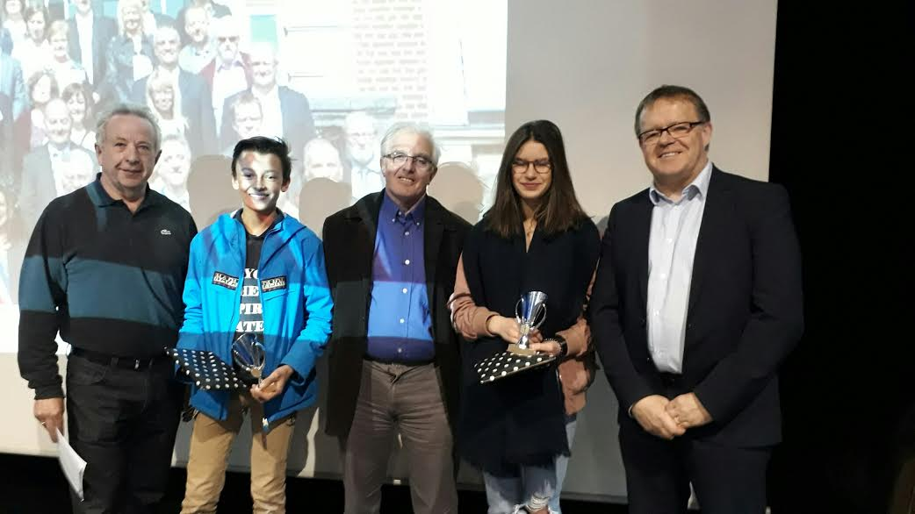
Ils ont montré les couleurs de Marquette dans toutes les compétitions à : Lille, Dunkerque, Amiens, Douai, St Quentin, Nogent, Lomme, Calais, Reims, Tourcoing, Maubeuge, Calais et j’en oublie.
MARTIN
2014 1m35, 2015 1m52, début 2016 1m56 puis 1m61 1m65 ……… 1m66 au Master le 30/12 , premier minime du concours. Il égale le record du club mimines détenu par Guillaume SANGE de 2002
En 2017 à Nogent Il passe 1m76 termine premier du concours, premier des H. de F. (4 éme perf. Française) Il fait tomber le record du club toutes catégories détenu depuis 16 ans par Tony LEPLAT à l’époque senior à 1m 72

CLEMENCE
Après avoir battu le record de Gwenaëlle LENGLET à 3 mn 28 en 2013, puis celui de Clémence COUPINOT à 3 mn 22 en 2015, Elle prend la tête des minimes USM avec un nouveau record à 3 mn 18

RAYMOND
Je ne donnerai pas la liste de ses records l’après-midi ne suffirait pas !!! Mais sans sa présence depuis des décennies avec les jeunes en tant: qu’entraineur, accompagnant et juge lors de toutes les compétitions dans de nombreuses villes, l’USM lui doit plus qu’un merci et il mérite d’être à l’honneur cet après-midi avec nos deux jeunes

- 3 Le bilan sportif

Présentation par Pascal COLAS, et remise des récompenses pour les vainqueurs des challenges routes et cross de cette saison, Les heureux gagnants ci-dessous

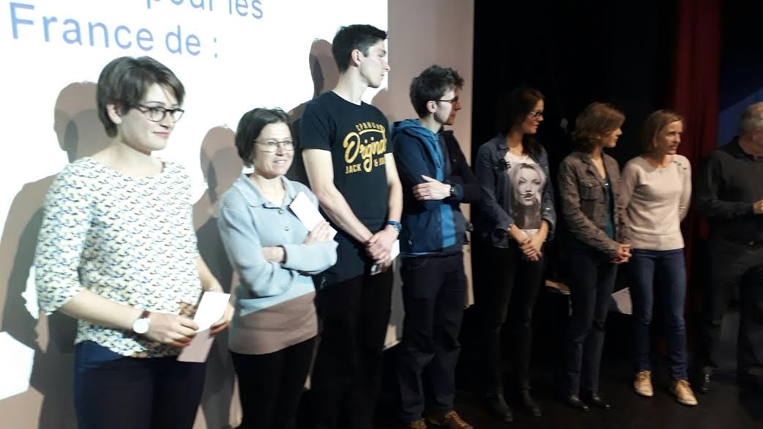

307 coureurs et coureuses ont participé aux 14 courses organisées dans le cadre du challenge 2016 soit une moyenne de 22 abeilles par course avec plus de 100 podiums Avec une participation record de 72 abeilles pour goûter les fraises de Verlinghem (record à battre) Au-delà de notre challenge, les principales performances sur route furent : Les victoires de Christian V (Ravensberg, Cheverny, Phalenpin) les perfs au marathon de Paris pour Alexandre D. et Corinne D. la victoire des filles sur la Route du Louvre & la participation de Thomas B. et la brillante performance à la diagonale des fous (67ième place)

Côté des jeunes
Poussins & Poussines en Départementaux : 8 éme Equipe sur 24 équipes
Benjamins & Benjamines en Départementaux
Premier USM 16 éme sur 82 Arthur K.
Première USM 57 éme sur 86 Lisa D.
Minimes en Régionaux
Martin 1° en hauteur
Clémence dans le TOP 10 en 1000 mètres
Tristan dans le TOP 10 en Triathlon
Felix dans le TOP 10 en hauteur
Cadets, cadettes, & juniors
Léa 13 éme temps des H.de F. sur 60 mètres

Challenge CHTI’Cross
l’USM première !!!
Championnat de France de cross
L’USM présente à : Lomme, Flechain, Roncq, Villeneuve (notre record 77 participants), Auby, Anzin, Lievin, Loos. Notre équipe minimes garçon 4 éme
Championnat de France 10 Km ; 3 USM dans le TOP 150, Carole 39 mm 01, Aline 41 mm 06 & Elodie 41 mm 22
Championnat de France de semi ;
13 filles qualifiées Corinne première USM en 1 h 27
8 garçons qualifiés Jérémy premier USM en 1 h 11
Et 35 USM en « OPEN »
Meeting USM en juillet
21 clubs et plus de 100 athlètes, 4 USM nous ont rapporté des points durant ce meeting, merci à Léa, Kattell, Cédric & Anthony
Journée du sport à Marquette en septembre
Atelier poids avec Jacques
Atelier gamme avec Fabian
Atelier Javelot avec Pascal
Atelier sprint avec Mathéo
Buvette et inscriptions avec Brigitte & Nathalie
Interclubs
21394 pts 6 éme (en 2015 23497 pts 5 éme)
Corrida en décembre
Positif: 552 coureurs, Dune de l’Espoir, puces, consigne, tombola, mascotte, coupes, lots, meneurs
Négatif: seulement 552 coureurs, contraintes de sécurités (plus de 4000 € de dépenses)
Classement des clubs
USM 10 éme Depart. & 15 éme Régional. Avec 1989 pts
Remise des Kdo aux jeunes (présents) pour les points obtenus durant la saison dernière, étaient invités :
Vanderstichel Clara, Degrotte-Flamant Lisa, Delay Alice, Duthoit Elise, Luszez Léa, Mastalerz Clémence, Lefevre Martin, Luszez Hugo, Provost Tristan, Baillot Guenole, Lebrum Paul, Lewille Nicolas, Delebarre Thibaut

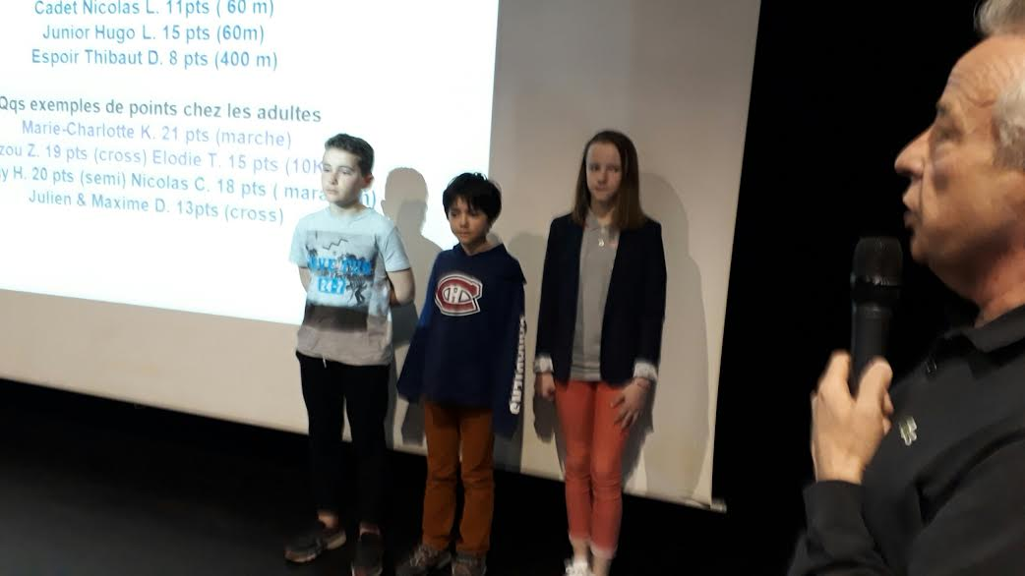
Points obtenus par nos jeunes féminines
Poussine Lisa D. 14pts (triathlon)
Benjamine Clara V. 15 pts (triathlon)
Les Minimes Elise D. & Clémence M. 13 pts (triathlon)
Les Cadettes Léa L. & Alice D. 13 pts (60 m)
Points obtenus par nos jeunes masculins
Les Poussins Guénolé B. & Paul L.12 pts (triathlon)
Benjamin Martin L. 15pts (hauteur)
Minime Tristan P. 13 pts (triathlon)
Cadet Nicolas L. 11pts ( 60 m)
Junior Hugo L. 15 pts (60m)
Espoir Thibaut D. 8 pts (400 m)

- 4 Le point financier
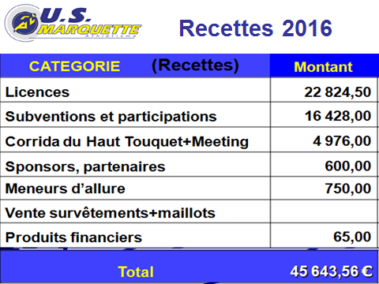

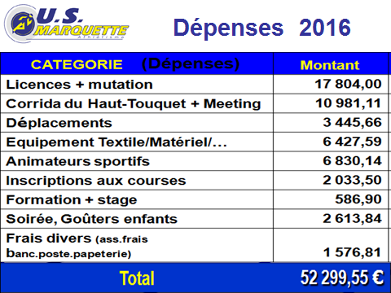
Les solutions envisagées
Compte tenu du coût très élevé des mesures de sécurité à mettre en place (environ 4000€), le bureau a décidé de suspendre pour 2017 l’organisation de notre corrida. Après plusieurs années sans augmentation du prix de nos licences et suite à une étude des tarifs pratiqués par les clubs voisins, le bureau a décidé de faire évoluer nos cotisations

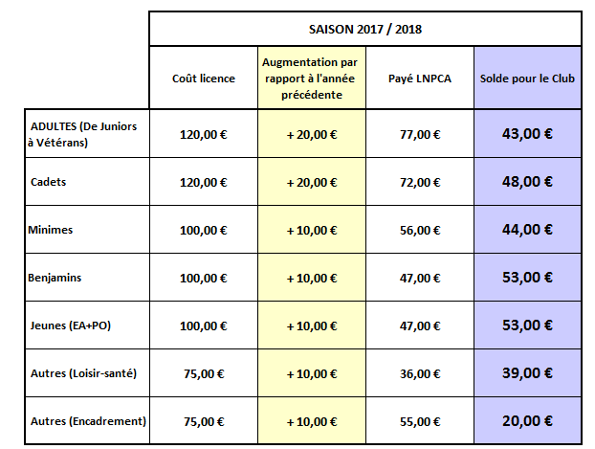

- 5 L’élection des membres du bureau

Sont élus à l’unanimité moins une voix :
Agnès LEGRAND trésorière adjointe & Jacques PRUVOST trésorier

-6 Les questions diverses

Adoption du rapport moral (mot du président) et rapport financier à l’unanimité moins une voix, qqs questions ont été posées, surtout des demandes de mise au point ou d’explications

- 7 l’hydratation et le ravitaillement

Comme d’habitude : une réussite, merci à Brigitte et Nathalie pour l’organisation

